华北水利水电大学大学生暑期社会实践活动

简 报
第（ 37 ）期
社会实践活动领导小组办公室 2015年7月22日
★关爱留守儿童，走进他们的世界
★古城新建，美丽河南
★航空港调研队走进富士康
关爱留守儿童，走进他们的世界
——“大手牵小手”漯河支教队进行回访
为了更加贴近学生，走进留守儿童的生活，2015年7月19日，华北水利水电大学“大手牵小手”漯河支教队对上年度家访的学生家庭进行回访。本次一共回访了2名贫困学生的家庭，地址分别在青年镇的张庄村和庄村。
经历了一年的时间，支教队员们都想知道孩子们的生活有没有发生什么改变。怀着这种好奇心，19日下午，支教队一行人在与学生取得联系后来到了学生的家里。学生家长很早就在家门口等待着支教队员。由于之前有过一次接触，再加上平时与学生的沟通交流，所以回访前，实践队对学生的家庭情况以及近一年发生的变化已经有了大致的了解。由于现在不是收获季节，家里的主要劳动力都在外地打工，所以孩子家里一般都是由母亲或者爷爷奶奶照看，除了上学外他们大部分的时间都是在家里度过。在与学生家长交谈时，主要询问了学生的学习情况以及家长对孩子的期许和家里的现况。在谈论学习的过程中，支教队员既鼓励学生不要放弃学习，也告诉家长不要给孩子太大压力，平时多跟孩子沟通交流。在谈论孩子的过程中，有位母亲动情的说到:“平时干活累的时候，只要看到孩子们得的奖状就不觉得苦，精神立马就回来了。”在回访的最后，支教队员送去了孩子们喜欢的各种书籍，鼓励孩子多读书，读好书。并与学生家长建立长期的联系，以便帮助孩子更好的健康成长。
本次回访虽然很累，但拉近了学生与支教队的距离。让支教队员更加懂得倾听、关心的重要性，也为明天的家访打下基础。看到孩子们越来越好，队员们觉得再多努力都是值得的。

古城新建，美丽河南
——建筑学院“梦行豫皖”队安徽宏村调研
2015年7月18日，是华北水利水电大学“梦行豫皖”社会实践团队到达宏村的第六天，随着实践调研工作的继续，梦行豫皖调研团队对各个环节的程序越来越熟悉，调研工作也越来越顺手。实践队得知安徽宏村是一个经过详细规划的历史古镇。今天调研的主要任务是宏村环境，包括自然景观和人文景观。为了把工作做的尽善尽美，团队基本遵循既定的工作计划进行实践调研，并根据实际情况适当的优化调整，这样可以保证调研工作的效率和质量。
宏村环境
宏村依山伴水而建，村后以雷岗山为屏障，地势高耸，可抵北面来风，既无山洪暴发冲击之危险，又有仰视山色泉声之乐。建村者依据先建水系后建村的原则，使宏村有水一样的灵性。南湖风光，月沼春晓，牛肠水圳，亭前大树，民居故宫都是村内有名的人文景观，双溪映碧，雷岗夕照，塔川秋色，木坑竹海乃是村内有名的自然景观。
人文景观
南湖（牛肚）据村民介绍是效仿杭州西湖“平湖秋月”的样式。整个湖面呈大“弓”形，“弓背”为两层湖堤，上层宽达四米。在阳光的照耀下，湖光倒影，水天一色，远峰近宅，跌落湖中。月沼为半月形，有“花开则落，月盈则亏”的说法，还有村口两棵古树，别有韵味的徽派古民居，都是古镇的迷人之处。
自然景观
西虞山溪上的四座古桥，孱孱流水的西溪，高低起伏的雷岗山，宽阔辽远的农田，密密麻麻的树林都吸引着实践队员的目光。
对项目专业方面的调研学习，使团队理解了宏村在选址和规划过程中是如何和环境进行结合的，从而将这种规划原则运用于河南的古镇，丰富古镇更新理论，完善古镇规划体系。同时“梦行豫皖”社会实践队相信调研工作过程中的具体安排协调也会让团队得到一个很好的锻炼。可以更好的规划安排自己繁忙的时间；可以更好的组织协调小组相互的工作；可以更好的深刻领悟课程真正的魅力。在团队见面沟通交流的时候，大家都有提到这些方面的收获和见解，也让团队对于这项活动有了更加积极的参与热情，对于实践项目的顺利完成充满了信心！

航空港调研队走进富士康
——华水法学院航空港调研实践队调研富士康生活区有感
7月20日，华北水利水电大学法学院航空港调研实践队在富士康生活区为期两天的调研已经结束，通过调研了解到，以前所不知道的富士康有其表面的繁华也有其背后的落寞，就像人的生活有喜有忧，五味杂陈。
富士康作为全球五百强企业，名字虽然被人们熟知，但在大众眼中它仅仅只是一个做代工的企业，甚至人们误以为富士康只生产苹果手机。然而富士康所涉猎的生产却远不止如此。富士康集团多年来致力于研发创新，以核心技术为中心，围绕纳米技术、绿色制程技术、平面显示器技术、无线通讯技术、精密模具技术、服务器技术、光电、通讯技术材料与应用技术及网络技术等全面发展。
作为代工企业的龙头老大，人力资源尤其是劳动力资源是必不可少的，这也是其发战略目标瞄准河南省的一个重要原因——河南省作为中国的人口大省之一，拥有大量的廉价劳动力资源。据相关部门统计，富士康在郑州地区大约有30万人口的劳动资源，那么如此大的劳动力群体的管理模式又是怎么样的呢？
为此，实践队特意在郑州港区富士康的两个生活区发放了200份调查问卷，问卷包括年龄阶层，工作年限等一系列基本的问题。最后数据显示大多数富士康工人都来自于河南本省，其中一大部分都来自于港区附近的村镇，占到了调研对象的63%。当然他们选择富士康的理由也很简单：离家距离近，生活方便，不用像以前一样因外出打工而担心家里的老人孩子等等。
对于网络上盛传已久的富士康工作压力大、工人军事化管理、管理人士冷酷无情等负面传闻也被调研队员一探究竟。富士康自杀事件最著名的莫过于当年的富士康“九连跳”了，负面新闻让一大批人对富士康望而却步，舆论也把富士康推上了风口浪尖的位置。而据实践队队员的调查数据显示，大约有50%的工人认为现在工作压力大，但有44%的人都认为工作压力并没有到自己所不能承受的地方，更不会去想因此而跳楼。数据同样显示大概75%的人并不觉得生活中压力的来源是工作问题，更多的人选择了家庭、社会等问题。我们有理由相信富士康在经历了一系列事件后做出了管理调整，而这也是一个企业发展所必须经历的。
据当地人讲富士康的到来让马庄当地原来的农田成了厂房，荒地成了商场，带动了当地的经济，但一个企业的发展壮大并不是一帆风顺的，也会遇到很多要解决的问题，只有经历过风雨之后，才会见到美丽的彩虹，相信在度过这些挑战之后，富士康的明天会越来越好！
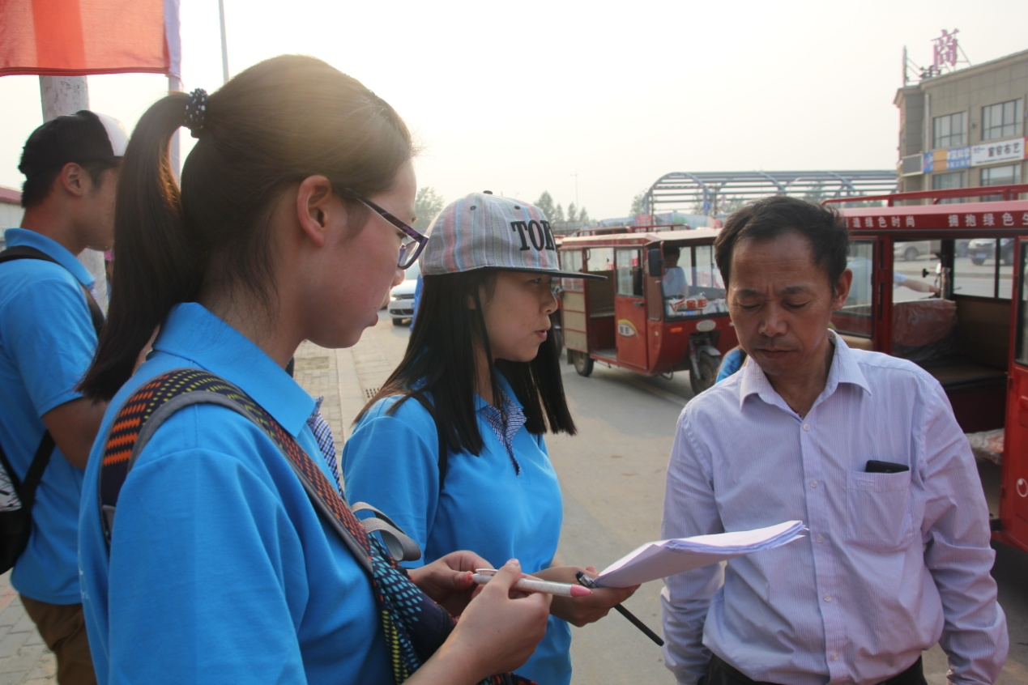
小组成员采访富士康员工

指 导：祁 萌
主 审：武玉敬
主 编：邵 聪
执行主编：周文鸣 李苗苗 韩晶晶 远杏何
联系地址：华北水利水电大学团委(450011)
联系电话：0371-69127469
电子邮箱：huashuishijian@126.com
报：团省委、校党委
送：党群各部门、各院、部、处

